
SQUARE TECH SOLUTIONS
เอกสารข้อกำหนดซอฟต์แวร์ (Software Specification)
ระบบ Apps Track — Project Control & Monitor
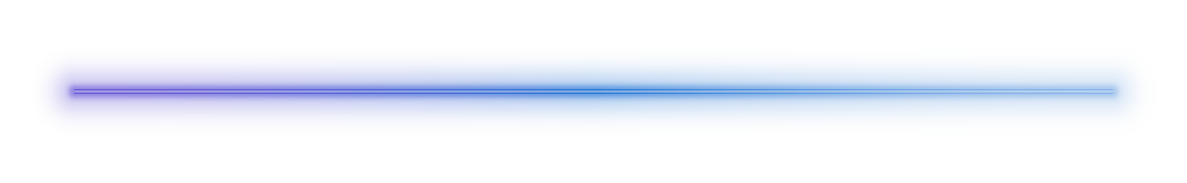

เวอร์ชัน | ปรับปรุง
3.5 | 19 กรกฎาคม 2026

สถานะ | ฉบับร่างเพื่อทบทวน (Draft for review)
ผู้จัดทำ | ทีมพัฒนา Square Tech Solutions
v3.5: เพิ่มไอคอน Apps Track บนหน้าปกและระบุไฟล์แนบ

1. ภาพรวมระบบ
eitprojects เป็นระบบบริหารและติดตามโครงการ (Project Management & Tracking) แบบ Web Application ที่พัฒนาใช้งานในองค์กร ครอบคลุมการทำงานตั้งแต่จัดการ โครงการ งาน (Work Items) ตามขั้นตอน SDLC, Sprint/Agile Board, ปฏิทิน, การประชุม, Wiki, Timesheet และการเชื่อมต่อ Git Repository/CI
19  โครงการทั้งหมด | 115  Work items | 103  Open tasks | 14  ผู้ใช้ (มี AI Agent 1)

หัวข้อ | รายละเอียด
URL ระบบ | https://project.eitaccount.cloud (ชื่อผลิตภัณฑ์: eitprojects)
ประเภทระบบ | Web Application (SPA) + รองรับติดตั้งเป็น PWA พร้อม Push Notification
การยืนยันตัวตน | Username / Password (หน้า Sign in ของระบบเอง)
ระบบภายนอกที่เชื่อมต่อ | Git hosting: Gitea (ภายในองค์กร) และ GitHub

1.1 ผู้ใช้งานและสิทธิ์
- PM / หัวหน้าโครงการ — วางแผน มอบหมายงาน และติดตามความคืบหน้า
- ผู้บริหาร — ดูภาพรวมพอร์ตโครงการและรายงานสรุป
- AI Agent — ผู้ใช้ประเภท AI ที่เข้าถึงระบบผ่าน MCP tools
💡 ข้อแนะนำ กำหนดสิทธิ์ด้วย RBAC ตั้งแต่ต้นโครงการ จะย้อนมาแก้ทีหลังยากกว่ามาก

⚠️ ข้อควรระวัง Token ที่ใช้เชื่อม Git host ต้องไม่ถูกแสดงกลับมาใน UI หลังบันทึกแล้ว

2. สถานะงานตาม Milestone
รหัส | รายการ | ผู้รับผิดชอบ | สถานะ
M-01 | ออกแบบฐานข้อมูลและ Domain model | SA | เสร็จ
M-02 | ระบบยืนยันตัวตนและ RBAC | Dev | กำลังทำ
M-03 | Kanban / Sprint board | Dev | กำลังทำ
M-04 | Timesheet และรายงาน | Dev | ยังไม่เริ่ม
M-05 | เชื่อมต่อ Git / CI | DevOps | ค้าง

2.1 ตัวอย่างการเรียก API
GET /api/v1/projects?status=active&page=1
Authorization: Bearer <token>

200 OK
{ "total": 19, "items": [ { "key": "PROJ-1", "name": "Apps Track" } ] }

การลงนามอนุมัติ
บทบาท | ชื่อ-นามสกุล | ลายเซ็น | วันที่
Product Owner | —
Tech Lead | —
QA Lead | —

